WP SEO TDK效果描述和使用说明
最佳运行环境：
- 独立博客
- 单语言，没有安装多语言插件
- 主题中使用wp_head()输出头部信息
- 主题中网页标题采用<title><?php wp_title(‘’); ?></title>输出
- 支持wordpress所有版本

使用说明：
- 安装
将插件文件（php文件）上传到插件根目录，到wordpress后台启用这个插件
- 设置
进入后台“插件》SEO TDK”进行初始化设置。
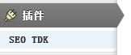
- 设置网页标题分隔符
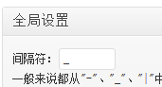
设置成为你自己想要的方式。设置好之后，查看前台，即可看到分隔符效果。
- 设置首页标题，关键词，描述
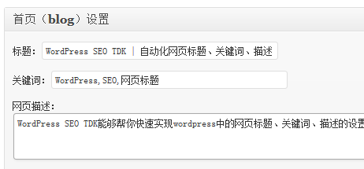
设置好后你可以通过前台源代码查看效果。之后所有的设置和测试，都可以安装这个步骤来看。
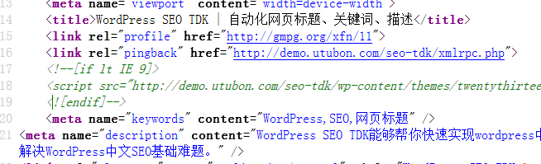
- 设置分类标签页标题，关键词，描述
首先，在后台选择分类标题的层次。更新。
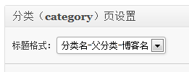
它的意思后台都有说明，也可以通过测试效果来看。
其次，进入某一个分类的编辑页面。在这个编辑页面填写要作为网页标题的“SEO标题”和“SEO关键词”，在分类描述中填写内容，将作为网页描述。
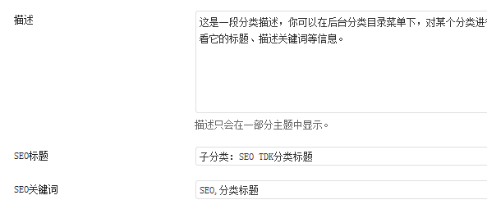
在前台效果可以看到，虽然这个分类的名称还是“测试SEO TDK子分类”，但在<title>中的名称已经变成了“SEO标题”中设置的内容。
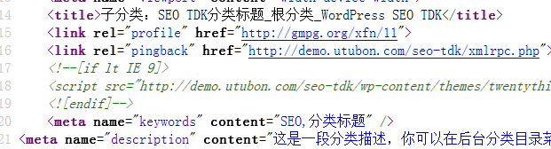
分类演示：http://demo.utubon.com/seo-tdk/category/root-category/seo-category/
标签演示：http://demo.utubon.com/seo-tdk/tag/%E6%B5%8B%E8%AF%95%E6%A0%87%E7%AD%BE/
标签和分类其实是一样的方法。
最后，你还可以直接在添加一个分类的时候就设置SEO标题和关键词。
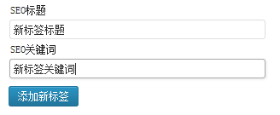
- 设置文章页关键词，描述
标题：就不用解释了，就是文章的标题。但需要和插件后台的标题分类层次结合起来。
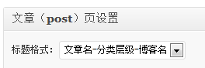
关键词：标签+自定义栏目keywords值+分类名+文章名。在插件后台有说明，具体效果看测试结果。
描述：自定义栏目description值||文章摘要||文章前300个字。
演示：http://demo.utubon.com/seo-tdk/2013/12/28/yanshiwenzhang/

